He realizado varias actividades con el alumnado de 2ºA con el objetivo de conseguir una enseñanza motivadora, utilizando metodología activas y manteniendo un clima positivo que aumentase las ganas de aprender.
Con estas actividades se han trabajado las competencias lingüísticas y matemáticas intentando fomentar la curiosidad y el interés de manera lúdica.
LENGUA
DESCRIPCION DE LA ACTIVIDAD 1:
- Material :
-lotes de tarjetas con emociones (amistad, amor, alegría…)
-lotes de tarjetas con personajes
- Desarrollo:
- Cada alumno va cogiendo tarjeta de cada lote y construye frases o pequeño relato
- Escribir la frase o el relato escrito por el alumnado.
- Objetivo conseguido por esta actividad:
- Construcción de frases de frases y pequeños relatos
- Desarrollo de la inteligencia emocional
- Fomento de la lectura
- Desarrollo de la creatividad
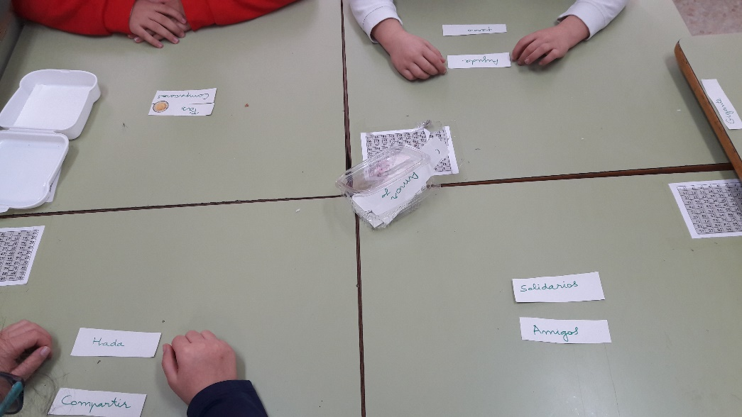
DESCRIPCION DE LA ACTIVIDAD 2: “CUENTACUENTO”
- Material:
-libros de la biblioteca de aula
- Desarrollo:
- Cada alumno-a escoge libremente un libro y realiza una lectura silenciosa.
- De manera individual cada alumno-a desarrollando el rol de cuentacuentos realiza un resumen oral del libro leído.
- Objetivos conseguidos:
-Refuerzo de los mecanismos lectores
-Compresión lectora y compresión oral
-la atención
-el respeto a los demás
-el hábito lector y uso de la biblioteca.

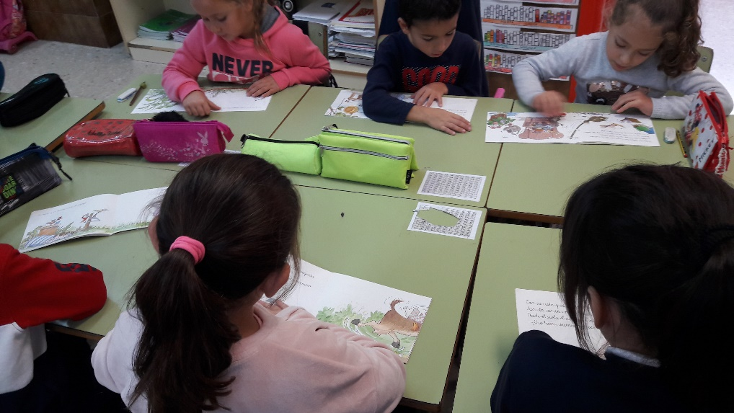

DESCRIPCION DE LA ACTIVIDAD 3 “VEO VEO… ¿QUE VES?”
- Material:
-laminas con imágenes de alimentos y hábitos de vida saludable
- Desarrollo:
1.-Por equipo el alumnado observa una lámina.
2.-Escriben los nombres de alimentos saludables observados en la lámina
3.- Redactan entre todos-as unas frases.
- Objetivos:
-Observación
-expresión escrita
-trabajo colaborativo
-adquisición de hábitos de vida saludable.
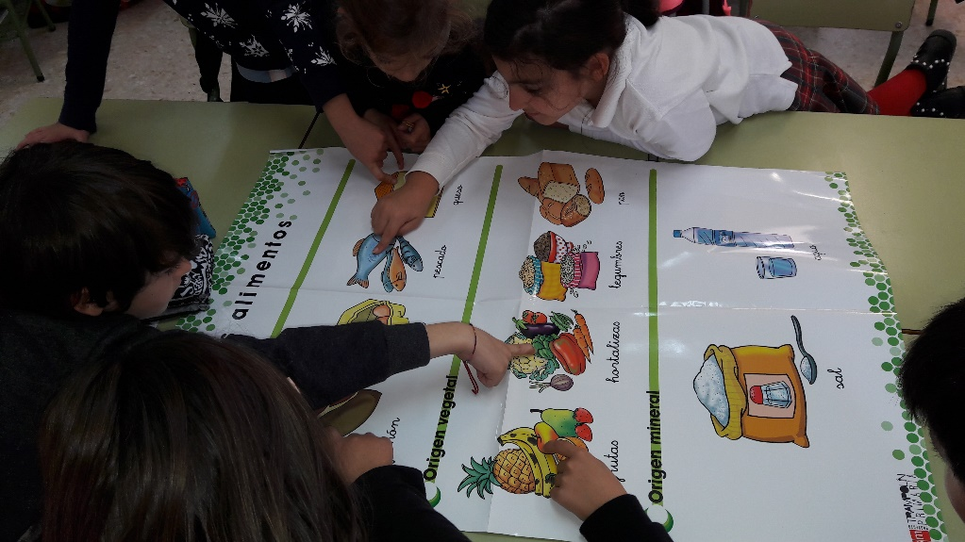
MATEMATICAS
DESCRIPCION DE LA ACTIVIDAD 4: Con esta actividad se ha trabajado la competencia lógico-matemático
- Material:
-Regletas: C, D y U
-Bolsa con tarjetas con números hasta el 799.
- Desarrollo: De manera rotativa el alumnado va sacando una tarjeta de la bolsa. El resto del equipo tendrá que representar con la regleta el número indicado y por último lo escribe.
- Objetivos:
-lectura y escritura de los números
-ordenar
-anterior y posterior
-descomposición de números en C, D y U
-Atención
-Trabajo cooperativo.
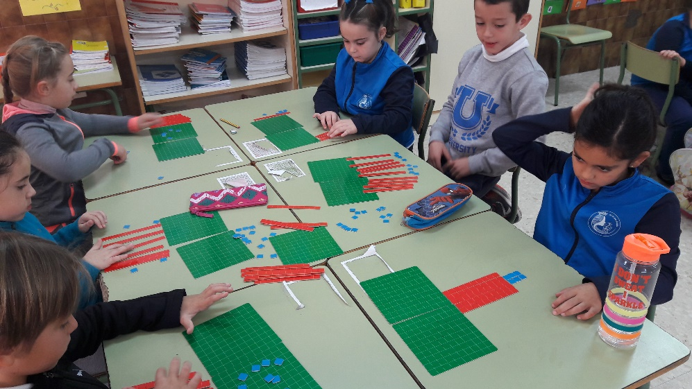

DESCRIPCION DE LA ACTIVIDAD 5 “LOS DETECTIVES /RESOLUCION DE PROBLEMAS”
- Material: Los problemas
- Desarrollo: En el equipo se reparte los roles el jefe o la jefa lee en voz alta el problema otro alumno-a representa a través de un dibujo la situación del problema. Después el planteamiento de la operación a aplicar. Por ultimo otro alumno-a presenta la solución numérica del problema. Se consensua entre todos y se resuelve

- Objetivos:
-lectura comprensiva
-Resolución de problemas
-trabajo colaborativo
